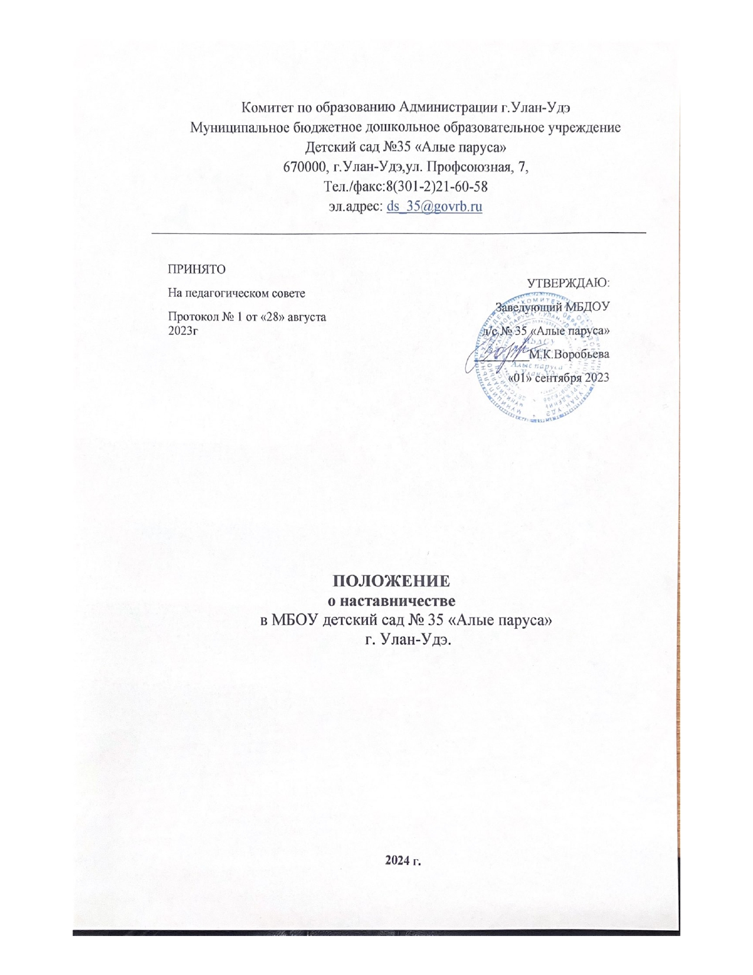

- Общие положения
  - Настоящее Положение о наставничестве в МБДОУ детский сад №35 «Алые паруса» (далее - положение) разработано в соответствии с Федеральным законом от 29.12.2012 г. № 273- ФЗ «Об образовании в Российской Федерации» (с изменениями и дополнениями), во исполнение постановления Министерства просвещения РФ от 25 декабря 2019 года № Р-145 «Об утверждении методологии (целевой модели) наставничества обучающихся для организаций, осуществляющих деятельность по общеобразовательным, дополнительным общеобразовательным программам и программам среднего профессионального образования, в том числе с применением лучших практик обмена опытом между обучающимися».
  - Настоящее положение устанавливает правовой статус наставника и наставляемого, регламентирует взаимоотношения между участниками образовательных отношений в деятельности наставничества.
- Основные понятия и термины
  - Наставничество - универсальная технология передачи опыта, знаний, формирования навыков, компетенций, метакомпетенций и ценностей через неформальное взаимообогащающее общение, основанное на доверии и партнерстве.
  - Форма наставничества - способ реализации целевой модели через организацию работы наставнической пары или группы, участники которой находятся в заданной обстоятельствами ролевой ситуации, определяемой основной деятельностью и позицией участников.
  - Программа наставничества - комплекс мероприятий и формирующих их действий, направленный на организацию взаимоотношений наставника и наставляемого в конкретных формах для получения ожидаемых результатов.
  - Наставляемый - участник программы наставничества, который через взаимодействие с наставником и при его помощи и поддержке решает конкретные жизненные, личные и профессиональные задачи, приобретает новый опыт и развивает новые навыки и компетенции.
  - Наставник - участник программы наставничества, имеющий успешный опыт в достижении жизненного, личностного и профессионального результата, готовый и компетентный поделиться опытом и навыками, необходимыми для стимуляции и поддержки процессов самореализации и самосовершенствования наставляемого.
  - Координатор – сотрудник ДОУ, который отвечает за организацию программы наставничества.
  - Куратор - сотрудник ДОУ, который отвечает за разработку проекта программы в соответствии с выбранной формой, формирование наставнических пар в своей форме и реализацию наставнического цикла.
  - Целевая модель наставничества - система условий, ресурсов и процессов, необходимых для реализации программ наставничества в ДОУ.
3.Цели и задачи наставничества
  - Целью наставничества в ДОУ является максимально полное раскрытие потенциала личности наставляемого, необходимое для успешной личной и профессиональной самореализации в современных условиях неопределенности, а также создание условий для формирования эффективной системы поддержки и самоопределения педагогических работников разных уровней образования и молодых специалистов ДОУ.
3.2 Основными задачами наставничества являются:
- разработка и реализация мероприятий дорожной карты внедрения целевой модели;
- разработка и реализация программ наставничества;
- реализация кадровой политики, в том числе: привлечение, обучение и контроль за деятельностью наставников, принимающих участие в программе наставничества;
- инфраструктурное и материально-техническое обеспечение реализации программ наставничества;
- осуществление персонифицированного учета молодых специалистов и педагогов, участвующих в программах наставничества;
- проведение внутреннего мониторинга реализации и эффективности программ наставничества в ДОУ;
- формирования баз данных программ наставничества и лучших практик;
- обеспечение условий для повышения уровня профессионального мастерства педагогических работников, задействованных в реализации целевой модели наставничества, в формате непрерывного образования.

4.Организационные основы наставничества
  - Наставничество в ДОУ организуется на основании приказа заведующего.
  - Координатор и кураторы целевой модели наставничества назначается приказом заведующего ДОУ.
  - Реализация наставнической программы происходит через работу координатора и кураторов с двумя базами: базой наставляемых и базой наставников.
  - Формирование баз наставников и наставляемых осуществляется заведующим, координатором, куратором, располагающими информацией о потребностях педагогов - будущих участников программы.
  - Наставляемыми могут быть педагоги:
- молодые специалисты;
- находящиеся в состоянии эмоционального выгорания, хронической усталости;
- находящиеся в процессе адаптации на новом месте работы;
- желающие овладеть современными программами, цифровыми навыками,
ИКТ компетенциями и т.д.
  - Наставниками могут быть:
- педагоги и специалисты, заинтересованные в тиражировании личного педагогического опыта и создании продуктивной педагогической атмосферы;
- ветераны педагогического труда.
  - Участие наставника и наставляемых в целевой модели основывается на добровольном согласии.
  - Формирование наставнических пар / групп осуществляется после знакомства с программами наставничества.
  - Формирование наставнических пар / групп осуществляется на добровольной основе и утверждается приказом заведующего ДОУ.
  - С наставниками, приглашенными из внешней среды составляется договор о сотрудничестве на безвозмездной основе.

5. Реализация целевой модели наставничества
  - Для успешной реализации целевой модели наставничества, исходя из образовательных потребностей ДОУ в целевой модели наставничества рассматриваются формы наставничества. (Например, « «Учитель – учитель»)
  - Этапы комплекса мероприятий по реализации взаимодействия наставник - наставляемый:
- Проведение первой, организационной, встречи наставника и наставляемого.
- Проведение второй, пробной рабочей, встречи наставника и наставляемого.
- Проведение встречи-планирования рабочего процесса в рамках программы наставничества с наставником и наставляемым.
- Регулярные встречи наставника и наставляемого.
- Проведение заключительной встречи наставника и наставляемого.
  - Реализация целевой модели наставничества осуществляется в течение календарного года.
  - Количество встреч наставник и наставляемый определяют самостоятельно при приведении встречи – планировании.

6.Мониторинг результатов реализации программы наставничества

6.1 Мониторинг процесса реализации программ наставничества понимается как система сбора, обработки, хранения и использования информации о программе наставничества и/или отдельных ее элементах.
  - Мониторинг проводится куратором и наставниками два раза за период наставничества: промежуточный и итоговый.

7.Обязанности наставника:
- Знать требования законодательства в сфере образования, ведомственных нормативных актов, Устава ДОУ, определяющих права и обязанности.
- Разработать совместно с наставляемым план наставничества.
- Помогать наставляемому осознать свои сильные и слабые стороны и определить векторы развития.
- Формировать наставнические отношения в условиях доверия, взаимообогащения и открытого диалога.
- Ориентироваться на близкие, достижимые для наставляемого цели, но обсуждает с ним долгосрочную перспективу и будущее.
- Предлагать свою помощь в достижении целей и желаний наставляемого, и указывает на риски и противоречия.
- Не навязывать наставляемому собственное мнение и позицию, но стимулирует развитие у наставляемого своего индивидуального видения.
- Оказывать наставляемому личностную и психологическую поддержку, мотивирует, подталкивает и ободряет его.
- Личным примером развивать положительные качества наставляемого, привлекать к участию в общественной жизни коллектива, содействовать развитию общекультурного и профессионального кругозора.
- Подводить итоги наставнической программы, с формированием отчета о проделанной работе с предложениями и выводами.

8.Права наставника:
- Вносить на рассмотрение администрации ДОУ предложения по совершенствованию работы, связанной с наставничеством.
- Защищать профессиональную честь и достоинство.
- Знакомиться с жалобами и другими документами, содержащими оценку его работы, давать по ним объяснения.
- Проходить обучение с использованием федеральных программы, программ Школы наставничества.
- Получать психологическое сопровождение.
- Участвовать в местных, региональных и всероссийских конкурсах наставничества.

9.Обязанности наставляемого:
- Знать требования законодательства в сфере образования, ведомственных нормативных актов, Устава ДОУ, определяющих права и обязанности.
- Разработать совместно с наставляемым план наставничества.
- Выполнять этапы реализации программы наставничества.

10.Права наставляемого:
- Вносить на рассмотрение администрации ДОУ предложения по совершенствованию работы, связанной с наставничеством.
- Выбирать самому наставника из предложенных кандидатур.
- Рассчитывать на оказание психологического сопровождения.
- Участвовать в местных, региональных и всероссийских конкурсах наставничества.
- Защищать свои интересы самостоятельно и (или) через представителя.

11.Механизмы мотивации и поощрения наставников

- Мероприятия по популяризации роли наставника.
- Организация и проведение фестивалей, форумов, конференций наставников на уровне ДОУ.
- Выдвижение лучших наставников на конкурсы и мероприятия на муниципальном, региональном и федеральном уровнях.
- Награждение грамотами "Лучший наставник", благодарственные письма
- Предоставление наставникам возможности принимать участие в формировании предложений, касающихся развития сада и города.

12.Документы, регламентирующие наставничество
К документам, регламентирующим деятельность наставников, относятся:
- Положение о наставничестве
- Приказ заведующего о внедрении целевой модели наставничества
- Целевая модель наставничества
- Дорожная карта внедрения системы наставничества
- Приказ о назначение координатора и кураторов внедрения Целевой модели наставничества
- Приказ «Об утверждении наставников и наставнических пар/групп»

